**Hosting Dan Domain**

***What’s That Hosting And Domain?***

**Hosting** merupakan lokasi atau media untuk menyimpan data dalam bentuk tulisan, gambar atau video. Lebih mudahnya, hosting adalah lokasi dimana file website diletakkan. Kita tahu bahwa file website bisa terdiri dari berbagai macam hal seperti script website, file gambar, file video dan sebagainya. Nah, di dalam hosting inilah semua hal tersebut disimpan agar nantinya orang lain dapat membuka website kamu lewat internet.Web hosting adalah suatu layanan bagi user yang berguna untuk menyimpan informasi, gambar, video dan beberapa konten lainnya yang akan diakses via website. Lebih mudahnya begini, website dianggap sebagai sebuah bangunan. Bangunan tersebut akan didirikan pada kavling tanah yang sudah dipetak-petak dengan ukuran tertentu. Nah, sepetak tanah tersebut dapat disebut Web Hosting atau sering disebut Hosting.

**Domain** merupakan nama atau alamat dari sebuah website. Ya, sebuah website pastinya memiliki nama. Pernahkah kamu membuat website dengan akhiran (dot)com, (dot)id, (dot)net, (dot)space? nama website dengan akhiran (dot)com, (dot)id, (dot)net, (dot)space itu disebut dengan domain.Terdapat 2 kategori untuk ekstensi domain. Pertama, terdapat ekstensi domain TLD (internasional) misalnya .com, .net, .org dll. Kedua terdapat ekstensi domain ID yang merupakan domain yang dikhususkan untuk regional Indonesia misalnya .id, .co.id, .or.id.Domain juga punya level domain. Terdapat 3 level domain yaitu Top Level Domain, Second Level Domain dan Third Level Domain. Level domain ini digunakan untuk mengetahui tingkatan dari domain.

* Top Level Domain : domain domainesia.com
* Second Level Domain : domainesia
* hird Level Domain : domainesia.com/panduan

***How To Register Hosting And Domain?***

Tentunya setiap provider hosting memiliki cara tersendiri untuk mempermudah para konsumennya dalam melakukan pengorderan domain dan hosting yang mereka inginkan.

Nah,di sini saya akan menjelaskan bagaimana cara mendaftarkan hosting dan domain,sebagai berikut:

* Silahkan login pada akun masterkey kamu disini: [**masterkey.masterweb.com**](https://masterkey.masterweb.com/). Jika belum memiliki akun,bisa melakukan registrasi terlebih dahulu ya!

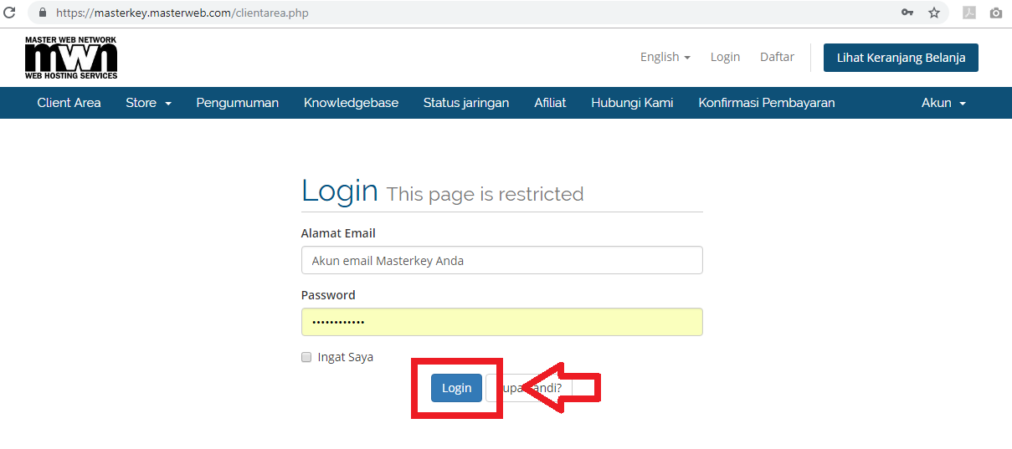

* Setelah kamu masuk di halaman member area masterkey, pada bagian *menu bar* silahkan kamu pilih menu **Layanan.**Setelah itu pilih/klik sub menu **Pesan Layanan Baru**.

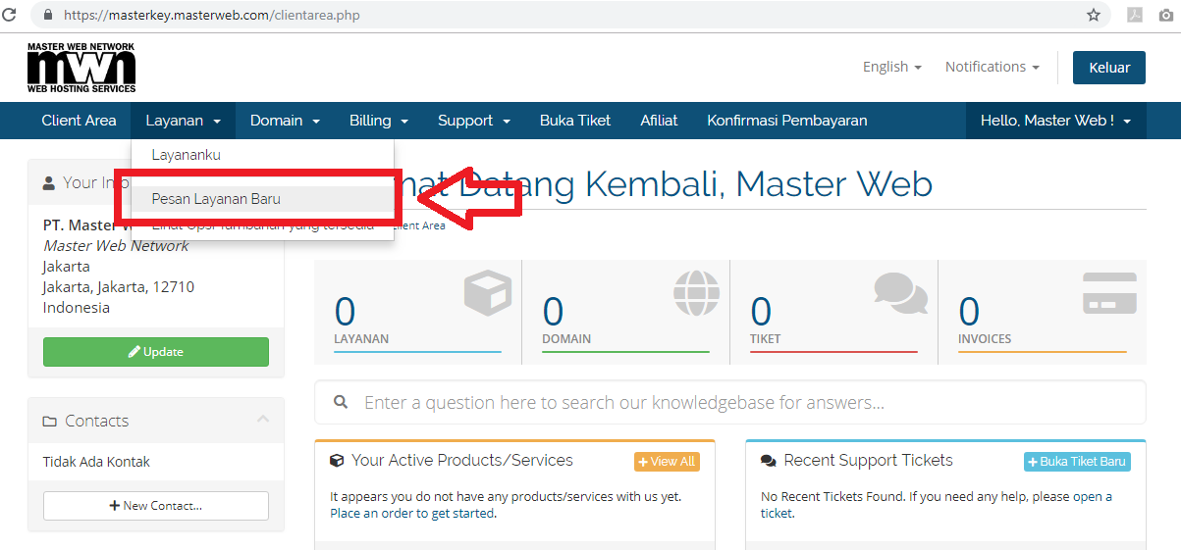

* Di halaman ini, kamu dapat memilih produk yang ingin kamu beli dengan memilih produk di sebelah kiri pada bagian kategori. Disini mimin akan memberikan contoh, misalkan mimin pilih Lucky cPanel, kemudian kamu tinggal klik **Lanjutkan**.

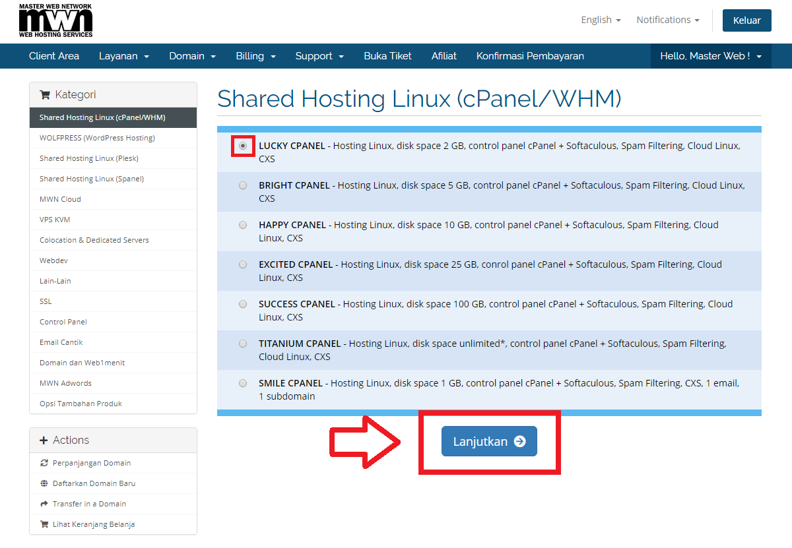

* Karena web hosting membutuhkan nama domain, maka di halaman ini kamu harus memilih diantara 3 pilihan mengenai domain. Apakah beli domain baru, transfer domain saya ke MWN atau beli hosting saja (saya sudah punya domain sendiri).

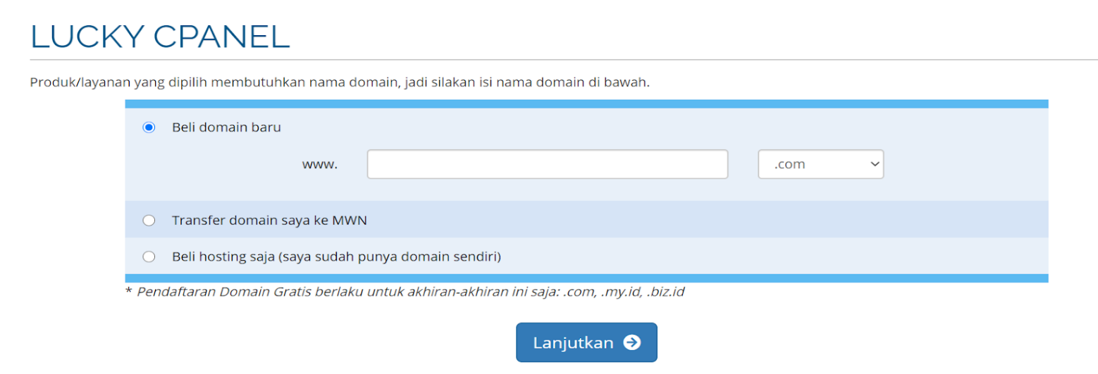

* Jika nama domain yang kamu inginkan tersedia, maka kamu bisa langsung masuk ke langkah selanjutnya dengan mengklik **Lanjutkan**.

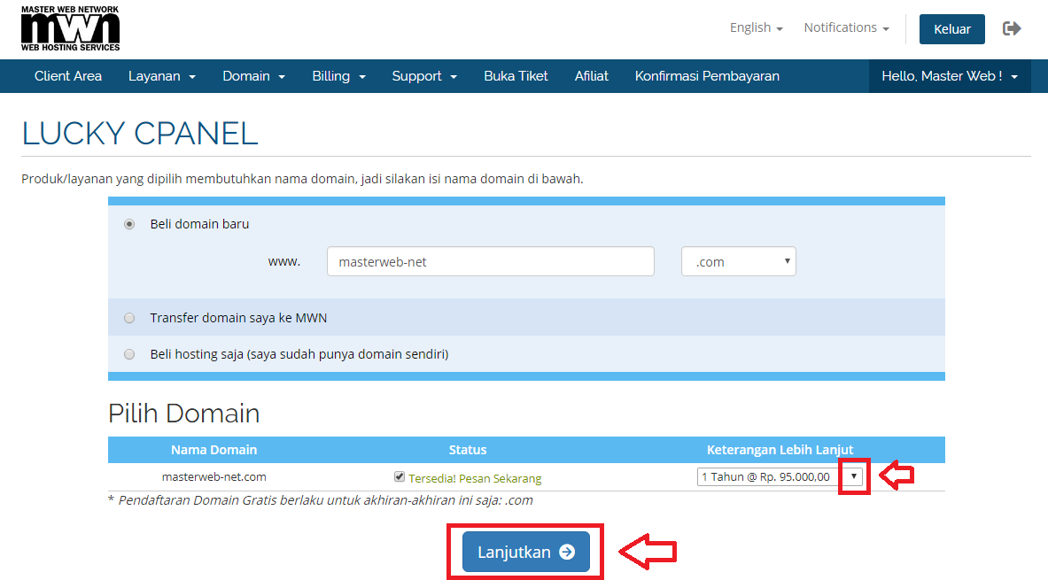

* Di tahapan ini, kamu akan masuk pada pilihan konfigurasi untuk hosting kamu. Misalkan kamu pilih siklus billingnya untuk yang 1 tahun, setelah itu klik **lanjutkan**.

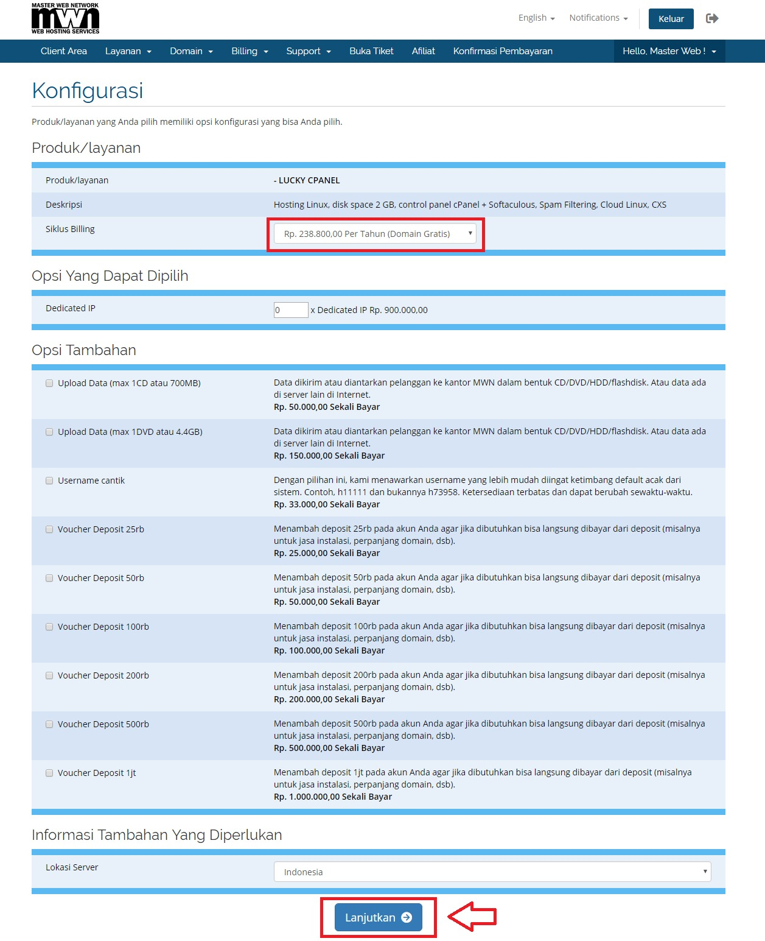

* Di halaman selanjutnya, ada konfigurasi Opsi Ekstra Untuk domain yaitu proteksi ID. Kamu bisa ceklis kalau kamu ingin beli proteksi untuk domain kamu. Kalau sudah klik **Lanjutkan**.

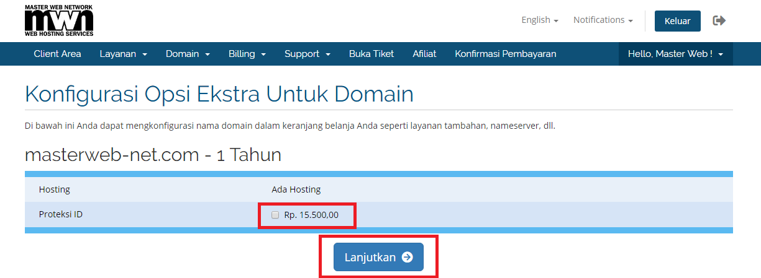

* Kemudan, Sistem akan menampilkan harga total yang harus kamu bayar seperti gambar dibawah ini. Apabila sudah sesuai kamu bisa langsung klik **Checkout**.

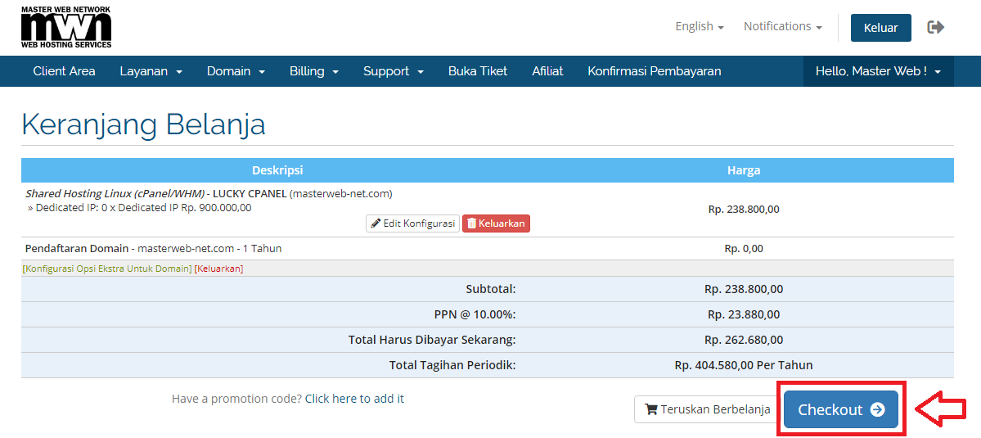

Selesai deh! Setelah mengklik checkout, langkah terakhir yang harus dilakukan adalah melakukan pembayaran untuk produk domain dan hosting yang sudah dibeli.